Заплатите имущественные налоги до 3 декабря
3 декабря — последний день, когда нужно заплатить налог на имущество, земельный и транспортный. Эти налоги указаны в уведомлении, которое пришло по почте или в личный кабинет налогоплательщика. Налоговое уведомление направляют собственникам имущества: квартир, домов, гаражей, транспортных средств и земельных участков.
Платить налоги — это конституционная обязанность граждан
Эти суммы идут в бюджеты регионов и муниципалитетов. Деньги тратят на финансирование социальных программ, строительство инфраструктуры, ЖКХ, образование и медицину.
В случае неуплаты может начаться процедура принудительного взыскания. Она предусматривает списание задолженности со счета в банке или ограничения со стороны службы судебных приставов.

Как узнать сумму налога к уплате?
Все налоги указаны в уведомлении. Их начисляет налоговая инспекция. Она сама определяет налоговую базу, учитывает вычеты и льготы. Если у налогоплательщика есть и квартира, и машина, и участок земли, то все три налога будут указаны в одном уведомлении.
Заплатить их можно одной суммой сразу или по частям — отдельно каждый налог.

Где взять налоговое уведомление?
Налоговые уведомления отправляют заказными письмами по почте или в электронном виде в личный кабинет налогоплательщика на сайте nalog.ru.
Если есть личный кабинет налогоплательщика, уведомление придет только туда, а по почте его не отправят. Чтобы получить документ на бумаге, нужно сходить в налоговую инспекцию и написать заявление.
Всем налогоплательщикам, которым начислены имущественные налоги, уведомления уже пришли. Если не получали ничего по почте, проверьте личный кабинет. Не полученное на почте уведомление не освобождает от обязанности платить налоги.

Как быстрее всего заплатить налоги?
Вот три самых простых и удобных способа:
1. В личном кабинете на nalog.ru c помощью учетной записи Госуслуг.
Войти в личный кабинет можно с помощью учетной записи. Если там есть налог к уплате, выберите тот налог, который хотите оплатить. Например, транспортный.
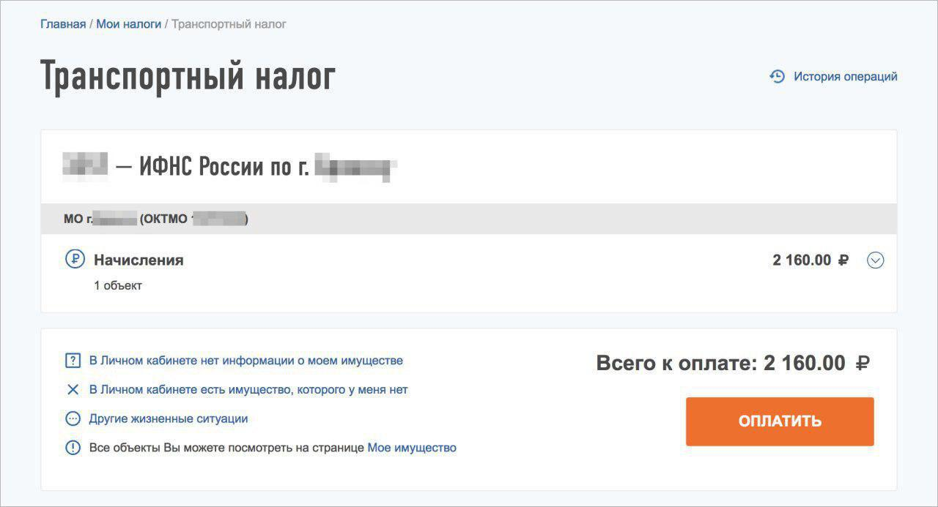
Заполнять ничего не нужно, все готово к платежу
После этого нажмите кнопку «Оплатить» и укажите способ «Через сайт кредитной организации» — первыми в списке стоят Госуслуги.
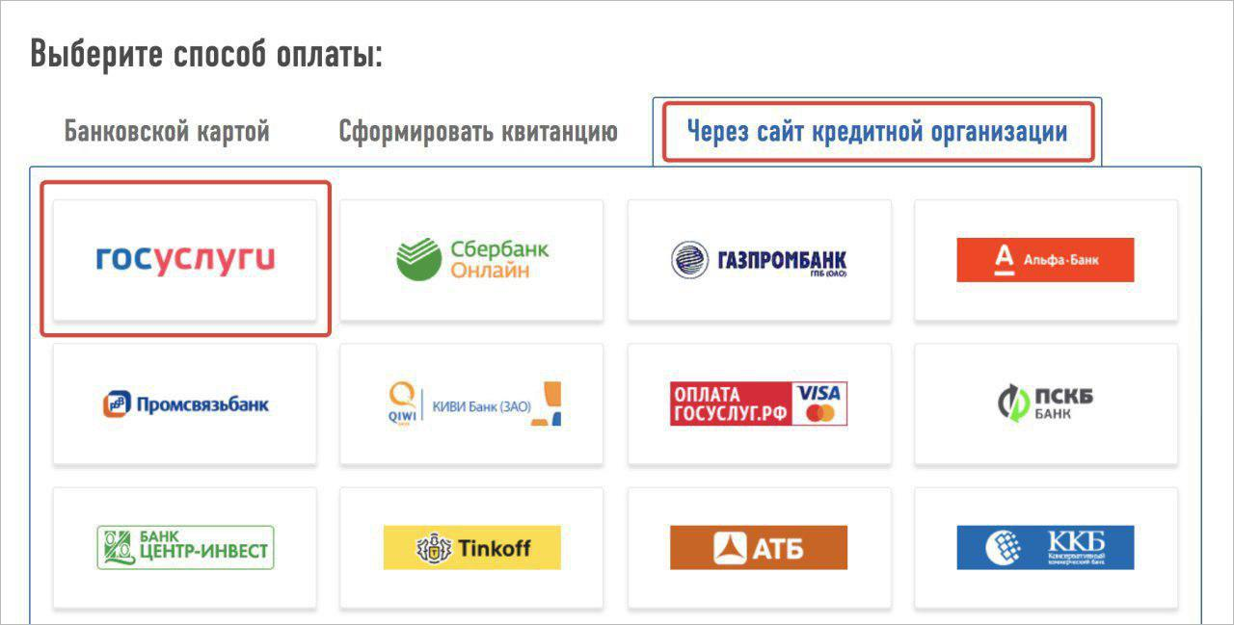
Оплату через портал Госуслуг легко найти в списке
Все данные для уплаты налога будут сформированы автоматически. Если на портале у вас привязана банковская карта, останется только нажать кнопку «Продолжить». И налог будет уплачен: при необходимости можно сохранить квитанцию с подтверждением.
2. По индексу документа (УИН) без квитанции и не только за себя.
Вместе с налоговым уведомлением приходят квитанции с заполненными реквизитами для уплаты налогов. У каждой квитанции есть уникальный номер — это индекс документа. По этому номеру можно заплатить налог даже без личного кабинета и за кого угодно. То есть со своей карты можно заплатить налог на имущество за родителей и транспортный налог за супруга.
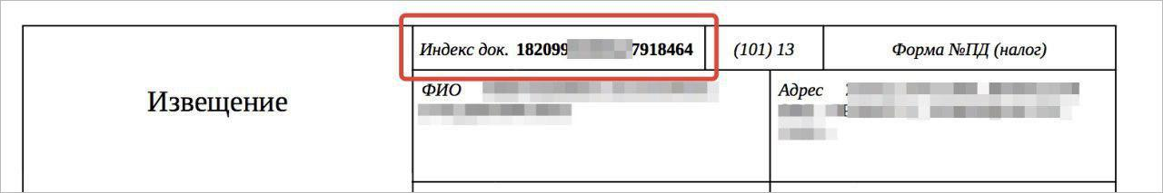
Индекс документа находится в верхней части квитанции. Такой реквизит есть на бумажных квитанциях, которые приходят по почте, и в электронных — сформированных на сайте nalog.ru
Никаких реквизитов больше не понадобится. Сервис для уплаты налогов таким способом тоже есть на портале Госуслуг.
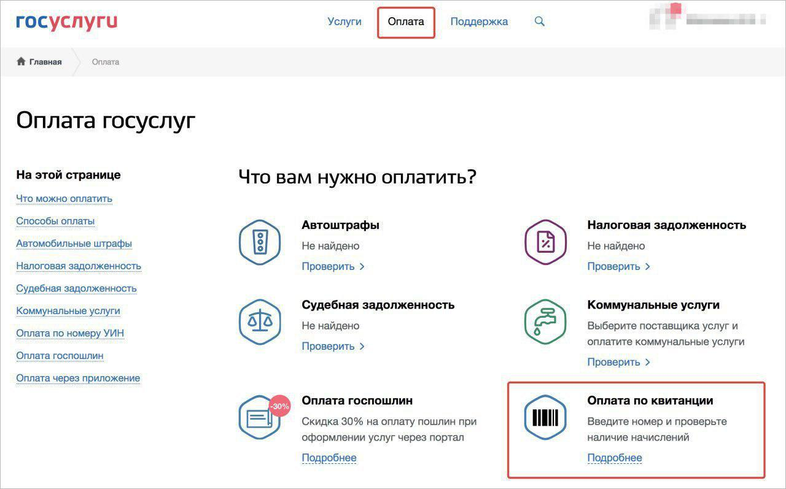
Найдите раздел «Оплата» в меню в верхней части портала. Выберите сервис «Оплата по квитанции»

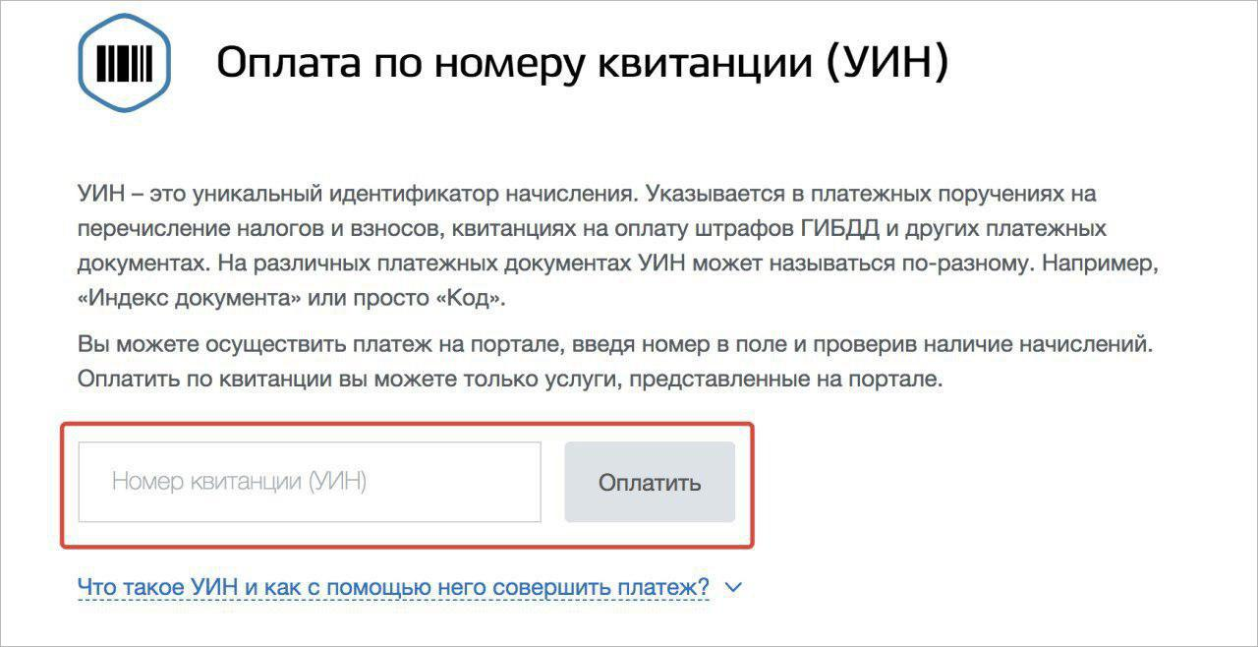
Укажите индекс документа

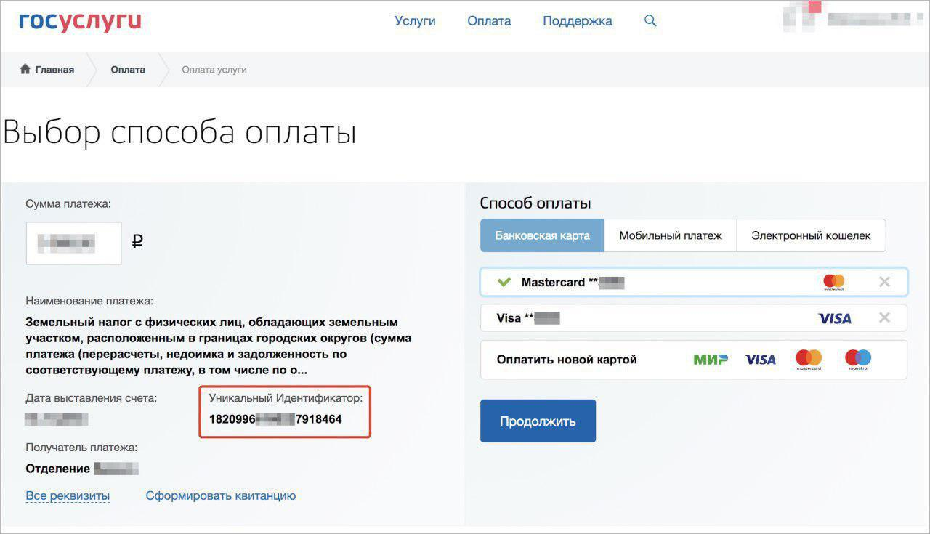
Система сама распознает данные по индексу и заполнит информацию о налоге для уплаты
При оплате через Госуслуги можно редактировать сумму. Вы можете оплатить часть налога сейчас, а оставшуюся часть через несколько дней. Главное успеть до 3 декабря.
3. Заплатить все налоги сразу.
В личном кабинете на сайте nalog.ru отображается общая сумма налогов к уплате. Она видна сразу на главной странице сервиса. Там же есть кнопка «Оплатить сейчас».

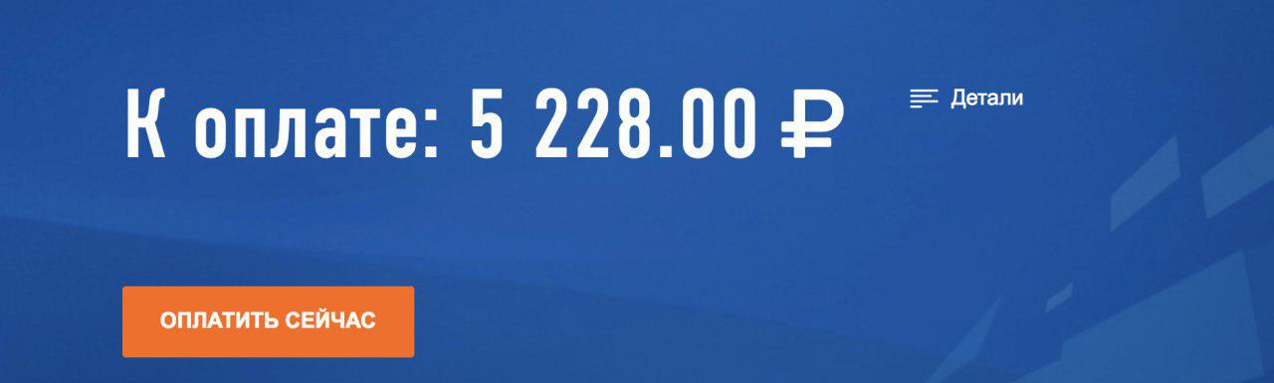
Все налоги можно оплатить за один раз
Выберите тот же способ, который описан в пункте 1 — «Оплата через сайт кредитной организации». На портале Госуслуг автоматически заполнятся данные по всем налогам. Останется только выбрать карту и подтвердить платеж.
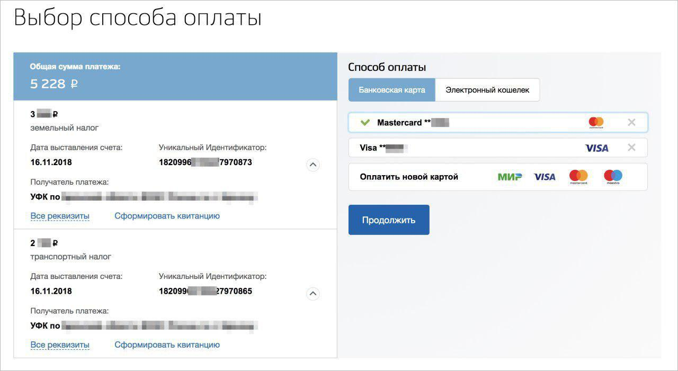
Вся информация о налогах передается из личного кабинет на Госуслуги и заполняется автоматически
На уплату всех налогов таким способом понадобится не больше минуты.

Можно ли узнать сумму налога к уплате на портале Госуслуг?

До 3 декабря, пока не наступил срок уплаты налога, начисленные суммы не отображаются на портале. До этой даты они не являются налоговой задолженностью.

Но с помощью учетной записи на портале можно войти в личный кабинет налогоплательщика на сайте nalog.ru и быстро оплатить нужную сумму без заполнения реквизитов вручную.
Если после 3 декабря налог не будет уплачен, он превратится в налоговую задолженность. Тогда сумма недоимки будет отражена в информерах Госуслуг и доступна при проверке через сервис «Налоговая задолженность».
Зачем платить налоги и что будет за неуплату

